Лабораторная работа
Определение плотности тела.

Цель работы: научиться определять плотность тела с помощью измерительного цилиндра и весов, определять вещество, сравнив ее с табличными значениями.

Оборудование: мензурка, вода, весы, гирьки и разновесы, тела разной формы, таблица плотностей разных веществ.

Ход работы.

1. Определите объем каждого тела с помощью измерительного цилиндра.
2. Определите массу каждого тела с помощью весов.
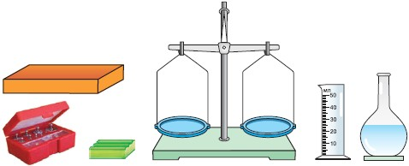

3. Рассчитайте плотность тела по формуле: ρ = m / V.
4. Результаты измерений запишите в таблицу.
5. Сделайте вывод, сравнив полученные плотности с табличными
значениями плотностей.

Выполнение работы.

№ опыта | Тело | Объем тела  V, см³ | Масса тела  m, г | Плотность тела  ρ, г/см³ | Плотность тела  ρ, кг/м³
1
2
3

Расчеты. ρ = m / V

Ρ₁ = m₁ / V₁ =
Ρ₂ = m₂ / V₂ =
Ρ₃ = m₃ / V₃ =

Вывод:

Контрольные вопросы.
1. Как плотность тела зависит от массы? объема? температуры? рода вещества?
2. Как бы вы нашли плотность цилиндра с помощью измерительной ленты, если его масса была бы известна?

